TANGRAMY
Drodzy Rodzice, aby umilić czas spędzony w domu proponuję zabawę którą dzieci podejmują chętnie w przedszkolu a tym razem możemy pobawić się w domu. Dzięki puzzlom dzieci poćwiczą percepcję wzrokową i sprawność manualną podczas wycinania.
Układanie puzzli to doskonały sposób na ćwiczenie umysłu. Puzzle rozwijają nie tylko zdolność logicznego myślenia i pamięć, ale także… pomysłowość
i wyobraźnię.
Pobawmy się tanami:)
Cóż to takiego? Tan to element układanki zwanej tangramem. Możesz wykonać go sam!
Przygotuj kwadratową kartkę sztywnego papieru, najlepiej brystol lub karton i potnij ją
wg następującego wzoru:
Gra polega na ułożeniu wszystkich części, tak aby poszczególne elementy leżały obok siebie, ale nie mogą na siebie nachodzić.
Tany ( elementy)można obracać w dowolną stronę.
Za pomocą tangramu można ułożyć tysiące obrazków sylwetek ludzi i zwierząt, przedmiotów, figur geometrycznych. Można tworzyć własne.
Oto przykładowe wzory: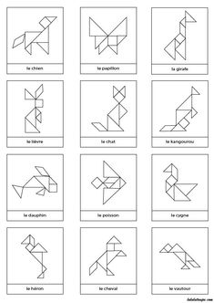
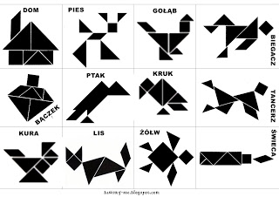
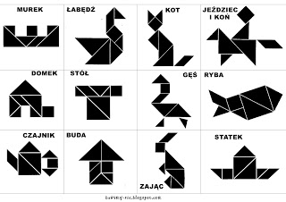
Zaproście do zabawy rodzeństwo i rodziców, można zorganizować zawody
w układaniu na czas:)
Jeśli zabawa Wam się spodoba to stwórzcie własne wzory lub szukajcie kolejnych na stronach internetowych wpisując w wyszukiwarce hasło tangram-wzory.
Życzymy miłej zabawy.
Aneta Miciuk
Marzanna Rakowska

